**BARVILA V ZELENIH LISTIH**

**7. laboratorijska vaja**

1.UVOD

Pri temu laboratorijskem delu smo spoznali papirno kromatografijo, barvila, ki so v navidezno zelenih listih in določanje retencijskega faktorja (Rf). Kromatografija je metoda, pri kateri razbijemo celice in s tem ugotovimo barve v rastlini. Papirna kromatografija deluje na principu topnosti snovi v topilu. Zaradi kapilarnosti se topilo prenaša po filtrirnem papirju in s seboj različno hitro nosi snovi (barvilo). Barvilo, ki se slabše topi tako prepotuje krajšo pot.

Listi imajo poleg zelenega barvila še druga, ki »zbirajo« svetlobo za klorofil. Ker pa to barvilo omogoča fotosintezo ga je v rastlinah pogosto največ.

Barvilo določamo s pomočjo razpredelnico Rf:

|  |  |  |
| --- | --- | --- |
| Ime | Barva | Rf |
| Karoten | rumena | 0.95 |
| Feofitin | rumeno-siva | 0.83 |
| Ksantofil | rumeno-zelena | 0.71 |
| Klorofil a | modro-zelena | 0.65 |
| Klorofil b | zelena | 0.45 |

Rf dobimo, če delimo razdaljo, ki jo preide snov z razdaljo, ki jo preide topilo.

Ekstrakt je izvleček iz neke snovi. Tako dobimo bolj koncentrirano določeno snov.

2. NAMEN

Namen vaje je spoznati katera barvila se nahajajo v listih buče in določiti Rf vrednost barvila. Pri tem naj bi se naučili kako izvedemo papirno kromatografijo.

3. POSTOPEK

a) priprava listnega ekstrakta:

Koščke listov (10g) stremo z mivko v terilnici. Damo v epruveto in dodamo aceton (4ml), čez deset minut 4ml vode in nato 3 ml petroletra – vedno pretresemo. Ko se pigment loči, ga odpipetramo.

b) papirna kromatografija

Na filter papirju, ki je malo večji od pokrova petrijevke določimo sredino in na njo nanašamo ekstrakt, ki se mora sproti sušiti. Nastane zelen krogec v katerega naredimo luknjico in vstavimo zvitek filter papirja. Ta mora iz petrijevke vleči topilo, ki se potem razširi po papirju. Ta mora biti pokrit dokler ni pravih rezultatov.

c) določanje Rf: Izmerimo povprečno razdaljo, ki jo naredi določena barva in po formoli ter razpredelnici določimo in preverimo rezultat.

Rf = razdalja pigmenta/razdalja, ki jo naredi topilo

4. MATERIAL

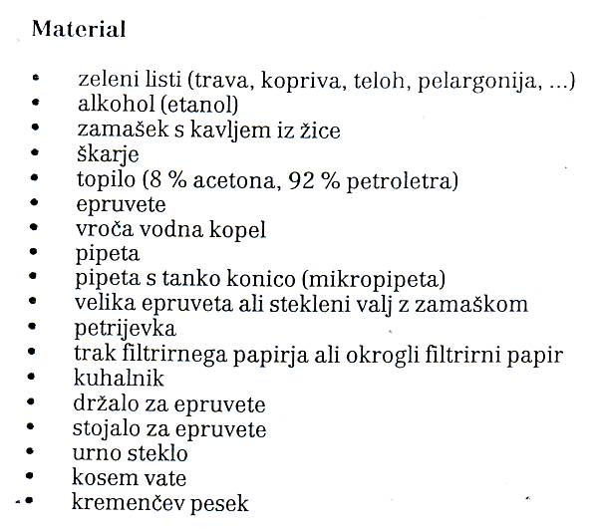

5. REZULTATI

Tabela 1: Prikaz rezultatov poskusa in odstopanje

|  |  |  |  |  |  |
| --- | --- | --- | --- | --- | --- |
| IME | BARVA | RF | s (cm) | RF(MERITVE) | ODSTOPANJE |
| KAROTEN | RUMENA | 0.95 | 5.0 | 0.83 | -0.12 |
| FEOFITIN | RUMENO-ZELENA | 0.83 | 4.9 | 0.79 | -0.04 |
| KSANTOFIL | RUMENO-SIVA | 0.71 | 4.3 | 0.69 | -0.02 |
| KLOROFIL A | MODRO-ZELENA | 0.65 | 3.5 | 0.56 | -0.09 |
| KLOROFIL B | ZELENA | 0.45 | 2.7 | 0.44 | -0.01 |

6. DISKUSIJA

Pri vaji smo srečali naslednja barvila: karoten, feofitin, ksantofil ter klorofila a in b. Klorofil omogoča fotosintezo, ki je pomembna za življenje na Zemlji in je bolje predstavljena v naslednji vaji. Zelene rastline pa imajo poleg klorofila še druga barvila, ki zbirajo svetlobo in jo oddajajo h klorofilu, lahko pa služijo drugim namenom (barva cvetov). Barvila določamo po tabeli retencijskega faktorja, oziroma po rezultatu; Rf = razdalja, ki jo naredi snov (barvilo) deljeno z razdaljo, ki jo naredi topilo. Rezulrati so podani v Tabeli 1.

Ekstrakt oz. rastlinski izvleček smo pripravili po posebnem postopku. Izvleček smo dobili tako, da smo razbili celice in kloroplaste zelenih listov. Temu smo dodali aceton, ki topi barvilo in nato nepolaren petroleter, ki je izvleček ločil od ostalih snovi.

Določitev Rf smo omogočili s papirno kromatografijo. Ker se zaradi kapilarnosti topilo širi po filtrirnem papirju s seboj nosi tudi v njem raztopljene snovi. Tiste snovi, ki so v topilu bolj topne se tako tudi prenesejo dalj. Te imajo po formoli potem tudi višjo vrednost Rf. Na filtrirnem papirju lahko (čedalje slabše) vidimo, da so barvila različno odmaknjena od sredine kroga – se pravi da so prepotovale različno pot.

Ampak barva se ni razporedila v obliki lepega kolobarja in določitev premera ni mogla biti natančna. To je verjeten razlog za napake. To ni edin dejavnik ki je vplival na odstopanje od priznanega Rf (odstopanje vidimo v Tabeli 1). Nanašanje ekstrakta na sredino filtrirnega papirja je bilo nenatančno. Še večja napaka pa je bila da smo predebel zvitek vstavili v luknjico sredi kroga nanesenega ekstrakta in papir strgali oz. razcefrali.

Odstopanje je preveliko pri karotenu in klorofilu a. Pot, ki sta jo prepotovala je premajhna. Odstopanje pri ostalih barvilih je zanemarljivo.

7.ZAKLJUČEK

V zelenih listih, natančneje v kloroplastu se nahajajo poleg klorofila še druga barvila. To smo preverili s pomočjo ekstrakta in papirne kromatografije. Ker so barvila različno topna v topilu jih topilo (zaradi kapilarnosti) različno daleč raznosi po filtrirnem papirju.

Barvilo smo določili glede na topnost v topilu oziroma s pomočjo vrednosti Rf.

8. VIRI

LEKSIKON BIOLOGIJA, CANKARJEVA ZALOŽBA